Занятие по внеурочной деятельности «Многоцветные кружева родного края»

«Памятники»

Цель:

-познакомить с памятниками архитектуры г.Сызрани;

-развивать интерес к изучению истории родного города;

-воспитывать уважение к людям труда, чувство прекрасного

Ход занятия

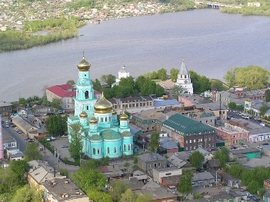Уютный купеческий волжский городок Сызрань в [Самарской области](http://samara.sutochno.ru/)расположился на правом берегу реки Волги. Он был основан в 1683 году как крепость, призванная обезопасить торговые пути от Самары до центра государства. Территорию этого небольшого городка украшают порядка трехсот памятников истории, культуры и архитектуры! На **главной улице города Советской** сохранились здания в разных архитектурных стилях XIX — начала XX веков. В стиле эклетики, например, **здание Городского банка, дом мещанина Мясникова** и **дом купцов Сыромятниковых**, в стиле модерна – **дом Клярова** и **особняк купца Стерлядкина**. На этой же улице расположен**детский парк** и **драматический театр имени Алексея Толстого**. Множество домиков с причудливой деревянной резьбой можно посмотреть на соседних улицах Свердлова, Ульяновской, Кирова и ИнтернациональнойСызрань – единственный город в Самарской области, где сохранился **кремль**. Сегодня от кремля остались каменная **Спасская башня** и **церковь Рождества Христова**. Внутри башни теперь располагается **музей Сызранского кремля**, а сверху находится звонница. Удивительный колокольный концерт на кремлевском холме можно услышать в первой половине дня. Если вы подниметесь на башню, то вашему взору откроется потрясающий вид на слияние трех рек, а также на центральную улицу города. Вокруг кремля расположен сквер с цветниками, в центре которого находится **мемориальный комплекс**, посвященный воинам, павшим в Великой Отечественной войне.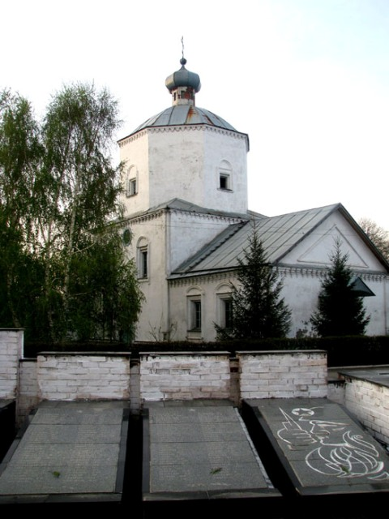

Также с Сызранского кремля прекрасно виден **Казанский кафедральный собор**, построенный в 1872 году. Если вы прогуляетесь минут 10 - 15 в его сторону, то сможете полюбоваться этим величественным храмом вблизи и при желании зайти внутрь на службу. Главные святыни собора — это иконы Фёдоровской Божией Матери и Казанской Божией Матери, икона Святителя Николая Чудотворца с частицей его мощей. Одним из древнейших соборов города является **Ильинский храм**, построенный в XVII веке. В Сызрани даже есть своя иконописная школа! Сюда стекаются многочисленные паломники и туристы, чтобы купить иконы лучших мастеров. За рекой Сызранкой расположился район Монгора -**Монастырская гора**. Здесь в XVII веке находился Вознесенский мужской монастырь, сегодня же сохранился только **храм Вознесения**.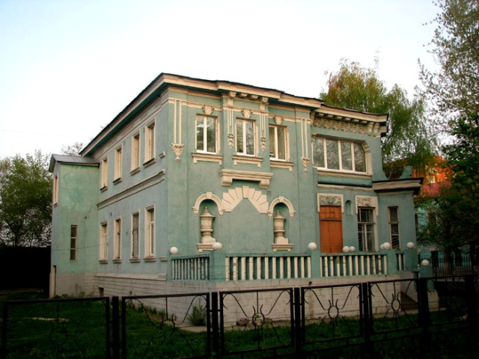

Богата и музеями сызранская земля. **Сызранский краеведческий музей** – это современный культурный центр Самарской области, активный участник международных, всероссийских, областных и городских конкурсов и мероприятий. Здесь вы узнаете все подробности об истории Сызрани, увидите бытовые, этнографические и декоративно-прикладные экспонаты, живопись русских и зарубежных художников, скульптуры, коллекции иконописи, фарфора, монет, оружия и редких книг. В настоящее время фонд музея насчитывает около 50 тысяч экспонатов. В 1990 году музею был передан **городской Выставочный зал**. Он расположен в красивом старинном **особняке купца Чернухина**. Этот деревянный терем с потрясающей ажурной резьбой на фасаде признан памятником архитектуры федерального значения. В Выставочном зале действуют четыре экспозиционных помещения, где представлены картины сызранских художников, предметы из усадьбы графов Орловых, чучела животных и другие экспонаты. Сюда часто приезжают передвижные выставки. В Выставочном зале вы можете приобрести сызранские сувениры и уникальные картины местных художников.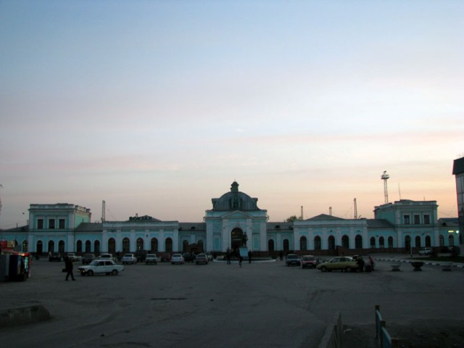

В Сызрани есть свои традиции и праздники, которые так любят горожане и туристы. Ежегодно в августе здесь проходит **международный фестиваль духовых инструментов «Серебряные трубы Поволжья»**. В фестивале принимают участие музыканты Европы, России, Самарской области, которые играют прямо на улицах города! Также в рамках фестиваля проводятся демонстрации, парад и международная выставка детского рисунка. Традиционным является яркий и веселый **региональный праздник-фестиваль «Сызранский помидор»**. В этом чудесном городке выращивают вкуснейшие помидоры, которые с удовольствием покупают и в соседних регионах. В празднике принимают участие не только жители Сызрани и Самарской области, но и многочисленные гости из соседних областей. Так что если вы попадете в Сызрань в конце августа, то не пропустите это зрелище! Вы можете стать участником помидорной битвы, а также продегустировать удивительные «помидорные» блюда и соления.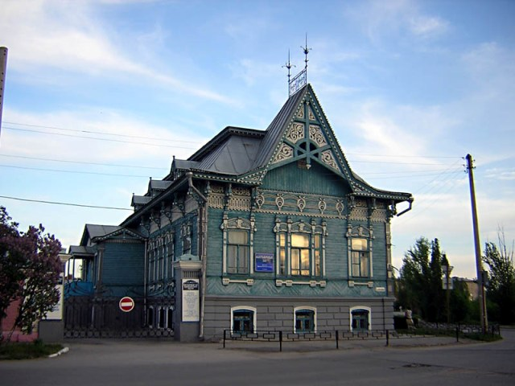

Благодаря удобному географическому положению через Сызрань проходят множество поездов разных направлений. Так что добраться сюда не составит труда. Если вы, например, будете путешествовать на поезде из Самары, то проедете по знаменитому**Александровскому мосту** через Волгу. Обязательно посмотрите в окошко! Панорама просто завораживает: леса, виднеющиеся купола церквей, широкая река. Такое ощущение, что вы летите высоко над Волгой...

|  |  |  |  |
| --- | --- | --- | --- |
| |  | | --- | | **Дом купца Ревякина** | | http://travel.syzran.ru/images/all/dom-revyakin-1.JPGЭто светло-зеленое здание в теплое время года прячется за листвой растущих рядом деревьев. Но даже она не может скрыть его красоты. Когда-то здесь обитали члены старинной купеческой фамилии. Потомки семьи Ревякиных и до сих пор живут в Сызрани. Одна из них, Нина Константиновна Певзнер, даже опубликовала воспоминания о своих предках. Особняк, построенный в 1908 году, принадлежал ее прадеду, а затем деду - Петру Васильевичу Ревякину, ставшему основателем первого в городе ломбарда «для производства ссуд под ручные заклады».  Ревякины очень гордились своим родовым имением. Это красивейшее здание построено в стиле модерн с применением ампирной отделки фасадов. Асимметричная, свободная планировка первого этажа уживается здесь с этажом антресольным, неотъемлемой частью дома. Большие окна главного фасада, выносной портик парадного входа, угловой эркер, завершенный балконом, - все эти символы нового стиля придают особняку отпечаток изысканности классического стиля.  Лепной декор по главному фасаду, кованые решетки балкона и парапета, вазы, установленные в нишах, а также открытая терраса с лестницей в сад напоминают загородную европейскую виллу.  Интересны и внутренняя планировка здания, его отделка. Например, потолки комнат первого этажа украшает лепнина, сохранившаяся до наших дней. К сожалению, утеряны за давностью лет все декоративные элементы, располагавшиеся над карнизом. На старой фотографии мы видим шатер над центральным окном. Теперь его уже нет.  Дом обнесен оградой, состоящей из металлических звеньев с декоративными коваными элементами. Ее изготовили на одном из уральских заводов. Хозяин жил в этом доме до 1918 года, продолжая работать одним из трех директоров «Товарищества Репьевских мельниц». Затем здание было национализировано, его занимали различные партийные и советские учреждения. А с 1945 г. до настоящего времени здесь размещается Центр гигиены и эпидемиологии. | | |
| **Особняк Стерлядкина** |
| http://travel.syzran.ru/images/all/dom-sterlyadkim-1.jpgОсобняк купца Стерлядкина - пожалуй, один из самых красивых и загадочных архитектурных памятников, сохранившихся в Сызрани до наших дней. Его таинственность начинается уже с истории создания. По разным сведениям, авторами проекта назывались Александр Зеленко, Сергей Щербаков и Лев Вакано. Но по одной из последних версий, дом был построен по эскизам известнейшего архитектора Федора Шехтеля.  Двухэтажный особняк строился в 1908-1914 годах по заказу Сергея Стерлядкина - одного из сыновей купца-миллионера Александра Стерлядкина. Будущее семейное гнездышко возводили на совесть. Стерлядкин-младший планировал долгие годы жить в нем со своими домочадцами, поэтому на расходы не скупился. Здание строилось с применением самых новаторских материалов, в том числе, облицовочного кирпича и цветной отделочной плитки. По тем временам особняк считался почти дворцом: роскошный кабинет, гостиные, столовая, спальни с кроватями из карельской березы, комнаты для приезжающих… До наших дней сохранился столетний засыпной сейф, стоящий в одной из верхних комнат. Его внешний вид впечатляет: выше человеческого роста, объемный, двухдверный, с совершенно уникальной системой замков, отдельным отсеком для хранения драгоценностей. Все говорит о том, что купец отнюдь не бедствовал. Почти не умея читать, бывший владелец особняка обзавелся большой библиотекой, главной ценностью которой оказались тисненные золотом переплеты и огромные книжные шкафы из красного дерева с бронзой.  Купеческая семья владела этим сокровищем недолгих четыре года. В 1918 году здание было национализировано и отдано детской больнице. Относительно же местопребывания законного хозяина в документах появилась краткая запись: «Бежал с белыми». В 30-е годы здесь располагалось хирургическое отделение поликлиники. Во время Великой Отечественной войны - эвакогоспиталь, затем его сменили горисполком, Дом политпросвещения. После ремонта, проведенного в 1987 году, сюда переместился городской отдел ЗАГС. Сейчас в интерьерах бывшего купеческого особняка в торжественной обстановке соединяют свои сердца молодожены.  Но особняк продолжает будоражить людское воображение своей загадочностью. Сотрудники ЗАГСа не раз сталкивались с таинственными явлениями, происходящими в стенах просторного стерлядкинского дома. Здесь отошла в мир иной не одна неупокоенная душа, поэтому сложно предположить, чей призрак по сей день витает в особняке. Может быть, это сам хозяин прохаживается иногда по своим владениям. И опять ни с того ни с сего скрипят рассохшиеся половицы... |
| **Особняк купца Чернухина** |
| http://travel.syzran.ru/images/all/dom-chernuh-2.JPGМногие художники и архитекторы специально приезжают в Сызрань затем, чтобы познакомиться с самобытным деревянным зодчеством Поволжья. Любоваться на затейливые резные узоры на старинных домах можно бесконечно! Путь любого неравнодушного к архитектуре туриста пройдет через улицу Свердлова (бывшую Посадскую) и набережную реки Крымзы. И взгляд непременно остановится на голубом деревянном тереме с усеченной шатровой крышей и тонким кружевом резьбы по карнизам и оконным наличникам. Это - особняк сызранского купца-мукомола, городского головы Мартиниана Чернухина. В 1983 году он признан памятником архитектуры федерального значения.  Особняк строился в течение двух лет. В 1910 году туда въехали хозяева - Мартиниан Чернухин с супругой, купеческой дочкой Татьяной Спрышковой и приемышем Колей. Через семь лет купец скончался, оставив о себе добрую память в сердцах многих сызранцев. Когда-то он принял самое деятельное участие в восстановлении Сызрани после пожара 1906 года. При Чернухине были построены многие общественные здания. А в его бывшем особняке теперь размещается городской выставочный зал.   Это ажурное, словно полупрозрачное здание как нельзя лучше соответствует своему теперешнему содержанию. Оно стало площадкой для живого творческого диалога, средоточием духовности и красоты. Здесь в течение всего года проходят выставки живописи и декоративно-прикладного творчества. Открыты для посетителей постоянные экспозиции - «Купеческая гостиная» и «Усольская коллекция графов Орловых-Давыдовых». Не так давно открылась выставка, посвященная атомной подлодке «Курск». Она родилась благодаря стараниям отца Дмитрия Репникова, одного из участников трагических событий в Баренцевом море. Так Алексей Репников увековечил память о своем сыне...  http://travel.syzran.ru/images/all/dom-chernuh-3.JPGВ выставочном зале всегда можно приобрести на память кусочек Сызрани. Здесь продаются разнообразные сувениры, а также картины местных художников. Уголки старой Сызрани запечатлены их руками с особой любовью.  Есть в выставочном зале и еще одна особенность. Правда, увидеть ее своими глазами доводится не всем. Здесь уже много лет обитает призрак молодой девушки в бело-розовом бальном платье и вуали. Сотрудники выставочного зала любовно называют ее Сарочкой. По одной из версий, это племянница Мартиниана Чернухина, наложившая на себя руки. Впрочем, кем бы она ни оказалась, иногда слушать старинные легенды ничуть не менее интересно, чем любоваться уникальной архитектурой Сызрани... |
| **Дом купца Леднева** |
| http://travel.syzran.ru/images/all/dom-lednev.jpgСызранский краеведческий музей размещается в бывшем доме купца Леднева с магазином. Хотя это здание и было построено в конце XIX века, время словно не властно над ним. Оно пережило страшный пожар 1906 года, а после реставрации стало еще краше.   Наш краеведческий музей признан лучшим в области. Сегодня к этому заметному зданию, находящемуся в переулке Достоевского, очень трудно применить слово «провинциальный». Все здесь устроено по правилам, которые диктует время. Бронированные экспозиционные витрины, плазменные телевизоры, информационные стенды, иллюстрированные богатейшим наглядным материалом... Сейчас сложно представить, что прежде чем прийти к такому результату, музею пришлось немало пережить.   История сызранского музея началась с сельскохозяйственной выставки в 1923 году. С тех пор ему пришлось сменить несколько зданий, не все из которых дожили до наших дней. Какое-то время музей располагался даже в Казанском кафедральном соборе! Вещи для будущих экспозиций собирались буквально всем миром. В 1925 году фонд музея значительно пополнился поступлениями из бывших дворянских усадеб - имения князей Гагариных в селе Заборовка, графов Орловых-Давыдовых в с. Усолье, Насакиных - в с. Губино.   К концу 1924 года в музее сформировалось несколько самостоятельных коллекций - археологические находки, монеты, фотографии революционного периода, иконопись, редкие книги. Посетители шли валом. Интерес к истории нашего края не угасал и в суровые военные годы. Тогда музей, как и прежде, работал в полную силу. Одно за другим сменялись десятилетия, неумолимое время уносило одни экспонаты и рождало другие... Неизменным оставалось одно - стремление сызранцев сохранить историю своего края. Оно было заложено еще основателем музея, председателем городского краеведческого общества Николаем Гурьевым.   Во второй половине XX века краеведческий музей занимал первый этаж старинного купеческого дома Ледневых. На втором располагались детская поликлиника и общество Красного Креста. Сегодня оба этажа этого здания, являющегося памятником архитектуры, отданы в распоряжение музейных работников.   Фонды музея насчитывают более 50 тысяч единиц хранения. На первом этаже открыта постоянная экспозиция, которая знакомит посетителей с археологией, геологией, палеонтологией, этнографией, флорой и фауной нашего края. Гордостью музея является коллекция ископаемых древностей юрского и мелового периодов. Не менее интересна и историко-этнографическая часть экспозиции: макет крепости Сызран, воссозданные интерьеры крестьянского жилища, купеческих лавок, национальные костюмы жителей Поволжья, а также уникальная коллекция русских самоваров.   В музее работает библиотека, посетить которую может каждый желающий. Здесь скомплектован большой архивный, документальный и исторический материал по разным темам, в том числе по краеведению. Научные сотрудники проводят лекции по краеведению, литературные гостиные, научно-практические конференции, тематические занятия и календарные праздники. Круглый год в музее гостят различные выставки. Их тематическое многообразие позволяет каждому жителю города найти для себя что-то интересное.   Немаловажно, что музей объединяет вокруг себя сызранских ремесленников, возрождающих уходящие в небытие промыслы - резьбу по дереву, кости, плетение из лозы и лыка, гончарное искусство... Здесь можно не только познакомиться с творениями многих мастеров, но и приобрести что-то из изделий на память. |
| **Дом купца Гука** |
| Настоящим украшением исторической части нашего города, которая почти полностью сохранилась до наших дней, стал дом купца Александра Карловича Гука с магазином. Здание было построено в тогдашнем двадцать первом квартале, на углу пересечения Дворянского (ныне Пролетарского) и улицы Большой (Советской), после пожара 1906 года.  Гук с 1878 года торговал галантерейными, хозяйственными, охотничьими товарами, музыкальными инструментами. Немалую прибыль приносила ему и продажа золотых, серебряных, бриллиантовых и медных изделий. Так что бизнес, как бы сейчас сказали, у купца был весьма стабильный. В документах Госбанка зафиксировано, что в магазине было товара на более чем сто тысяч рублей, в обороте капитала до 75000.  http://travel.syzran.ru/images/all/dom-guk-2.JPGПри таких доходах неразумно было бы экономить на строительстве здания, в котором расположились бы и хозяйский дом, и торговый центр. Особое внимание при его возведении Гук уделил фасаду. Неизвестный архитектор взял за основу его оформления роскошный стиль барокко, из которого позаимствовал отдельные архитектурные детали. Одно их перечисление звучит как музыка, а что говорить про наглядную красоту! Это сложные профилированные сандрики с полукруглым подвышением, создающие волнообразный ритм на фасаде; лучковые фронтончики на аттиках; короткие фигурные столбики; изящные, графического рисунка балконы, опирающиеся на консоли...  Подобные же элементы, кстати, использовались в оформлении многих парадных зданий России. В их числе значится и Большой Гатчинский дворец — резиденция графа Орлова, построенный в XVIII веке по приказу императрицы Екатерины II. И хотя сызранские купцы были далеки от царских прихотей, однако дома умели возводить не только прочные, но и необычные, отличающиеся один от другого, восхищающие нас совершенными линиями, продуманными формами даже спустя столетие.  В 1917-ом этот каменный дом перешел во владение купеческой вдовы Эммы Федоровны Гук. А еще год спустя в стране грянула муниципализация домовладений. Так что родственников Гука оставили без крыши над головой, а нажитое им десятилетиями добро перешло в чужие руки.  На втором этаже бывшего дома Гука расположились торговая биржа и контора хлебопродуктов, часть первого сдана в аренду сроком на пять лет под торговые помещения. Далее в этих стенах, поочередно сменяя друг друга, находились учебные заведения. С конца же прошлого века здание занимали сначала городской отдел народного образования, а теперь - Западное управление Министерства образования и науки Самарской области .В 2007 году дом купца Гука внесен в список историко-культурных объектов губернии. |
| **Дом Пермяковой** |
| http://travel.syzran.ru/images/all/permakovoi.jpg  После июльского пожара 1906 года, уничтожившего почти все деревянные дома Сызрани, застройка города ведется по-новому. Купцы возводят для своих семей и общественных нужд каменные здания. Одним из наиболее заметных является торговый дом «А.Н. Пермякова и сыновья», построенный по проекту архитектора С. П. Щербакова, в двадцатом квартале на углу пересечения улицы Большой (ныне - Советской) и Дворянского (Пролетарского) переулка. Это здание интересно тем, что оно является памятником переходного периода от модерна к конструктивизму.  Строительство было осуществлено в рекордные сроки: уже с первого января 1907 года во вновь открытом торговом доме велась розничная торговля мануфактурным товаром. Здание состоит из двух одинаковых по высоте, но не по протяженности, прямоугольных частей. На месте их соединения находится срезанная часть, увенчанная массивным куполом со шпилем. Со стороны Дворянского переулка предусмотрена  арка для въезда во двор. На первом этаже в угловой части здания располагался светлый и просторный магазин с большими окнами, где велась торговля галантерейным и мануфактурным товаром. Ребристое межэтажное перекрытие поддерживалось одной колонной, расположенной в центре зала.  Внешняя отделка стен получила волнообразное завершение. На фасаде через определенные промежутки размещался подковы. Междуэтажный пояс расширен специально для размещения на нем вывесок. Это было первое в городе здание, для строительства которого были использованы невиданные доселе железобетонные конструкции. В целом внешнее оформление торгового дома получило несколько эклектичный  декор.  После революции хозяева, как водится, бежали с белыми. Верхний этаж здания занял уфинотдел, нижний - отделы кустпром и торговли, а также губсовнархоза. Отопление - дровяное, освещение - керосиновое, удобств - нет, зато имеются подвал и сарай. Здание уже требует ремонта.  Под этой крышей сменилось немало «постояльцев». В разные годы здесь располагались статистический отдел, Союз «Игла», «Упродком», музей местного края, окружной потребсоюз... И лишь с середины прошлого века закончилась эта чехарда. Здание прочно закрепилось за узлом связи: в 1963 году — контора связи и Союзпечать, в 1971-ом — районный узел связи, городская и междугородняя телефонные станции, участок по доставке печати, телеграф. В наше время здесь расположены структурное подразделение Сызранского почтамта, отделение Земского банка, магазин «Мир филателии».   |  | | --- | | **Дом Пустошкина** | | Двухэтажный каменный особняк дворянина Пустошкина, возведенный на Казанской улице еще до пожара 1906 года, в свое время гордо именовался усадьбой и выглядел ничуть не хуже домов других уважаемых горожан.  Ныне же там располагается наркологический диспансер. И наверняка никому из переступающих порог этого здания в суете житейской, увы, нет никакого дела до его совершенной старинной архитектуры.  http://travel.syzran.ru/images/all/dispancer.jpgА посмотреть, право, есть на что! Симметричность главного фасада, выходящего на улицу Володарского, подчеркнута тремя ризалитами. Центральный из них выделен арочными окнами (в первом этаже и мезонине) и завершен лучковыми фронтонами. Боковые имеют строгие классические треугольные формы.  Осыпалась ныне штукатурка, трещинами зазмеился фасад, над входной дверью – дань современности! – нависла коробка кондиционера. Но все же просматриваются на углах ризалитов выступающие от стены рустованные лопатки, на которых помещены рельефные изображения венка с тремя спускающимися от него лентами. Эти детали были характерны для классицизма и отличались от общего характера частной застройки города. Дом напоминает разорившегося, но не потерявшего фамильной гордости дворянина.  Сызранская история хранит немало загадок. И одна из них: кем же все-таки был этот  самый дворянин, решивший построить необычный дом? Согласно данным сызранского Государственного архива, усадьба принадлежала Матвею Васильевичу Пустошкину. По имеющимся документам местной уездной земской управы за 1875-1918 гг., по соседству с ней находился дом его родного брата Ефрема Васильевича Пустошкина.  Между тем, по другим источникам, владельцем дома, расположенного в 38-м квартале на углу Казанской, Болотной улиц и Сретенского переулка, был некто мелкопоместный дворянин Иван Николаевич Пустошкин. Как же понять, кто есть кто?  В Самарской губернии до революции было немало старинных дворянских усадеб. Это имения Г. Державина, М. Кочубея, В. Орлова-Давыдова, С. Аксакова, графов Толстых, князей Щербатовых… Но было здесь и великое множество маленьких сел и деревень, в которых жили потомки не менее достойных россиян. Одно из таких имений располагалось в селе Давыдовка, до революции принадлежавшем дворянам Пустошкиным.  О патриархе, Ефреме Любимовиче Пустошкине, родившемся в 1760 году, известно немного. При оформлении своего рода во дворянстве в 1821 году на вопрос «Из какого звания происходит» он указал в формуляре Дворянского собрания Саратовской губернии: «российской нации, из дворян». Впрочем, родоначальником Ефрем Любимович почему-то считал себя, не упоминая ни отца, ни деда. Скорее всего, получив в 1786 году с чином подпоручика статус дворянина, он просто привык в течение 35 лет писать в документах, что «из дворян». А происходил, скорее всего, из «лоцманских детей». Широко известен, например, боевой контр-адмирал С.А. Пустошкин.  Итак, у Ефрема Любимовича был сын, ставший впоследствии коллежским асессором, Григорий Ефремович Пустошкин (1794-1857). Последний упоминается в архивных документах в связи с покупкой у полковника Михаила  Петровича Нарышкина усадьбы в селе Богородское. По неподтвержденным данным, ее в октябре 1812 года посетил сам Наполеон после выхода из Москвы.  http://travel.syzran.ru/images/all/dispancer2.jpgПозже Богородское унаследовал следующий в роде Пустошкиных – Василий Григорьевич (1825-1891). Этот, по воспоминаниям книгоиздателя М. Сабашникова, был «угрюмым вдовцом, по своему суровому нраву прозванный Ханом, человеком консервативного склада, умным и проницательным в оценке людей». Нелюдимый характер, однако, не помешал Хану стать многодетным отцом. О дочерях ничего не известно. Сыновья же, Матвей и Ефрем, занимали посты предводителей дворянства по Самарскому и Николаевскому уездам, принимали участие в благотворительных акциях, были попечителями, в течение нескольких лет – почетными мировыми судьями.  Матвей Васильевич (или Иван Николаевич?!) являлся мало того, что председателем Сызранской уездной земской управы, но и депутатом I Государственной Думы. В российском масштабе наш земляк истово боролся за отмену смертной казни. Его пламенная речь по этому поводу произвела сильное впечатление, но желаемого не достигла. На местном же уровне 13 апреля 1907 года Сызранская Дума предоставила дворянину Пустошкину и гражданскому инженеру Н.И. Леппо право на устройство в городе электрического трамвая и освещения. Однако и тут ничего не вышло. Мечты Пустошкина о трамвае так и остались лишь мечтами.  В списке муниципализированных зданий, составленных в 1922 году Сызранским коммунальным отделом, имеется отметка: «хозяин бежал с белыми». После детского дома, начиная с 60-х годов прошлого века, и по сей день в этих стенах находится городской наркологический диспансер. | | **Дом Щербакова** | | http://travel.syzran.ru/images/all/komsomolskaya-4-1.JPGСмысл расхожей фразы "сапожник без сапог" не имеет ни малейшего отношения отношения к сызранскому архитектору Сергею Петровичу Щербакову. Потому что, потратив немало сил и таланта на создание особняков для зажиточных местных обывателей, себя он тоже не обделил, построив по собственному проекту дом на пересечении улиц Песчаной(ныне это — Комсомольская) и Почтовой (Победы).  Дело было после июльского пожара 1906 года. Здание возводилось в стиле модерн, который использовался как в деревянном, так и в каменном строительстве. В той же манере были построены: торговый дом "А.Н. Пермякова и сыновья",  усадьба Ревякина, дом братьев Волгушевых (ранее там располагались лавки кафедрального собора и гостиница "Батум"), особняк Стерлядкина, автором проектов которых являлся Щербаков...   Правда, о доле авторства Щербакова в последнем проекте споры не стихают до сих пор. Какое-то время считалось, что красивейшее здание, в котором ныне расположен городской отдел загса, выполнено по эскизам известного российского архитектора и живописца Фёдора Осиповича Шехтеля. Щербаков же, мол, осуществлял только надзор за строительством. Сейчас появилось мнение, что на Стерлядкина трудились столичные и петербургские архитекторы, но не Шехтель.  Однако вернемся к дому, который архитектор построил для себя. В линиях здания неуловимо проглядывают очертания деревянного особняка, который Сергей Щербаков создал для сызранского купца Мартиньяна Чернухина (ныне там располагается городской Выставочный зал). Те же прямоугольные объемы, соединенные перпендикулярно по отношению друг к другу, увенчанные мансардой. Большой зал смотрит на улицу просторным трехстворчатым окном. Характерная кровля, облицовка горизонтальным тесом, двенадцать комнат общей площадью около 70 квадратных саженей... Как водится, имелись  здесь и флигель, и навес, и тесовая сараюшка, и  добротная банька.   В раскладке земского сбора с городской недвижимости в 1909 году дом Щербакова оценивался в 150 рублей. Незадолго до революции сумма возросла до 1200 рублей. А в 1918 году жилье архитектора, как и все остальные особняки сызранских купцов и мещан, было муниципализировано. В основном здании сразу же разместилась школа рабочей молодежи № 6. Флигель же, расположенный во дворе, некоторое время пустовал, а потом был сдан в аренду под квартиры до 1926 года.   В 1928 году исполнительный комитет РКиКД принял решение о переименовании улицы Песчаная в Комсомольскую. Спустя десятилетия в стены бывшего дома Щербакова въехал магазин, торговавшая стройматериалами. Начиная с 1977 года, это здание занимают общество "Автолюбитель", автошкола. В 1992 году дом архитектора внесен в список историко-культурных объектов Самарской области.  К сожалению, не обнаружены точные данные о том, как именно сложилась в советское время судьба сызранского архитектора Сергея Петровича Щербакова. Вряд ли — счастливо. Здание же, оставшееся после него, не бросается в глаза вычурностью форм, не имеет архитектурных излишеств. Оно прекрасно своими неброскими, сдержанными красотой и гармонией. | |